**BAB 3**

**GAMBARAN UMUM TOKO MUSAFIR**

**3.1 Profil Toko Musafir**

Toko Musafir merupakan sebuah toko yang menjual berbagai macam kebutuhan seputar pakaian muslim pria yang berada di salah satu tempat yang berada pada Jl. Karna Sosial No.9, Akcaya, Kec. Pontianak Sel., Kota Pontianak. Toko ini didirikan pada tahun 2018 dan telah melayani beberapa konsumen hampir dari semua golongan.

Toko Musafir menjual berbagai macam pakaian muslim pria seperti baju koko, baju gamis, sarung dan lain-lain. Seiring berjalannya waktu Toko Musafir berkembang dengan cukup pesat hal ini karena adanya banyak pembeli dari luar kota Pontianak. Toko Musafir selama ini melakukan proses pemasaran atau pemesanan dengan media sosial yaitu Instagram dan Facebook.

Untuk memberikan pelayanan yang terbaik bagi para pelanggannya, Toko Musafir berupaya untuk memaksimalkan kualitas pelayanan dan kepercayaan para pelanggan dengan cara membuat suatu website penjualan agar mendapatkan kepercayaan pelanggan dalam melakukan transaksi secara online serta dapat memudahkan proses transaksi secara online pada Toko Musafir.

**3.2 Struktur Organisasi**

Struktur organisasi menggambarkan hubungan yang saling mendukung antara bagian yang satu dengan bagian yang lainnya dalam mencapai tujuan yang sama. Dengan adanya pembagian kerja yang benar, diharapkan untuk mencapai tujuan diperlukan struktur yang berfungsi untuk menerangkan dan memperjelas tugas, wewenang dan tanggung jawab masing-masing anggotanya.

Struktur organisasi yang digunakan oleh Toko Musafir adalah struktur lini atau garis, dimana struktur ini dirasakan lebih sederhana dan lebih mudah dipahami oleh semua pihak yang terlibat didalamnya. Berikut dibawah ini gambar 3.1 struktur organisasi pada Toko Musafir :

Pemilik Usaha

Kasir

Admin

Content Creator Creator

Pramuniaga

Host Live

Model

*Sumber: Toko Musafir*

**Gambar 3.1** Struktur Organisasi Toko Musafir

**3.3 Pembagian Tugas dan Tanggung Jawab**

Berdasarkan struktur organisasinya dapat diuraikan tugas dan tanggung jawab dari masing-masing bagian yang ada pada Toko Musafir.

1. Pemilik Usaha

Berikut adalah tugas dan tanggung jawab pemilik usaha :

1. Menyediakan modal untuk menjalankan usahanya melakukan pengaturan usaha.
2. Pemilik bertanggung jawab untuk merekrut, melatih dan memotivasi staff toko.
3. Pemilik harus memantau operasional toko secara keseluruhan untuk memastikan kualitas laanan pelanggan.
4. Memberikan ide-ide dalam proses penjualan.
5. Mengangkat dan memberhentikan pegawai apabila karyawan menyeleweng atau tidak sesuai yang diharapkan pemilik berhak memberhentikan pegawai yang bersangkutan.
6. Admin

Berikut adalah tugas dan tanggung jawab dari admin:

1. Memantau stok barang.
2. Melakukan pencatatan masuk dan keluar barang.
3. Memesan ulang barang yang stoknya menipis.
4. Mengelola transaksi penjualan dan pembelian.
5. Membuat laporan keuangan harian, mingguan, atau bulanan.
6. Memproses pembayaran dan pengeluaran.
7. Menyimpan dan mengatur dokumen penting seperti faktur, kwitansi, dan laporan.
8. Memasukkan data ke dalam sistem komputer atau basis data
9. Bagian Kasir

Berikut adalah tugas dan tanggung jawab dari bagian kasir:

1. Melayani pembayaran pembelian apabila ada yang membeli melayani dengan baik, benar dan teliti agar tidak terjadi kekeliruan.
2. Menginput barang yang sudah masuk dan mengecek barang apa saja yang sudah masuk.
3. Membuat laporan keuangan harian dan membuat laporan keuangan hasil penjualan setiap harinya.
4. Menjaga kebersihan dan kerapian termasuk mengatur ulang barang.
5. Bagian Pramuniaga

Berikut adalah tugas dan tanggung jawab dari bagian pramuniaga

1. Menyambut pelanggan dengan ramah saat mereka masuk ke toko.
2. Membantu pelanggan dalam menemukan produk yang mereka cari.
3. Memberikan informasi tentang produk, termasuk fitur, manfaat, dan harga.
4. Menjaga kebersihan dan kerapian area penjualan.
5. Menyusun dan merapikan produk di rak atau display.
6. Bagian Content Creator

Berikut adalah tugas dan tanggung jawab dari bagian content creator:

* 1. Mengelola akun media sosial toko
  2. Mengambil foto dan video produk yang menarik dan profesional.
  3. Mengedit foto dan video untuk memastikan kualitas yang optimal.

1. Bagian Model

Berikut adalah tugas dan tanggung jawab dari bagian model:

1. Bekerja sama dengan fotografer dan tim kreatif untuk menghasilkan foto yang menarik dan sesuai dengan visi brand.
2. Berpartisipasi dalam pembuatan video promosi, iklan, atau tutorial yang menunjukkan produk toko.
3. Bagian Host Live

Berikut adalah tugas dan tanggung jawab dari bagian model:

* 1. Memperkenalkan dan mendemonstrasikan produk secara rinci kepada audiens.
  2. Menunjukkan penggunaan produk, manfaat, dan keunggulannya dibandingkan produk lain.
  3. Menyampaikan informasi promosi atau diskon yang sedang berlaku.
  4. Menjawab pertanyaan penonton tentang produk dan memberikan saran yang relevan.
  5. Mendorong penonton untuk membeli produk dengan menawarkan kode diskon atau penawaran khusus.

**3.4 Tata Laksana Sistem Berjalan**

Tata laksana sistem berjalan merupakan prosedur dasar untuk melakukan analisis sistem dalam upaya mencari faktor penyebab timbulnya permasalahan pada sistem yang telah ada. Tata laksana pada Toko Musafir masi belum lengkap dan jelas karena sistem tersebut belum mempunyai buku pedoman yang menjelaskan dan menjabarkan tugas, fungi dan wewenang masing-masing bagian secara jelas. Berikut in adalah uraian tata laksana sistem berjalan pada Toko Musafir.

a. Proses Pemesanan dan Pembayaran

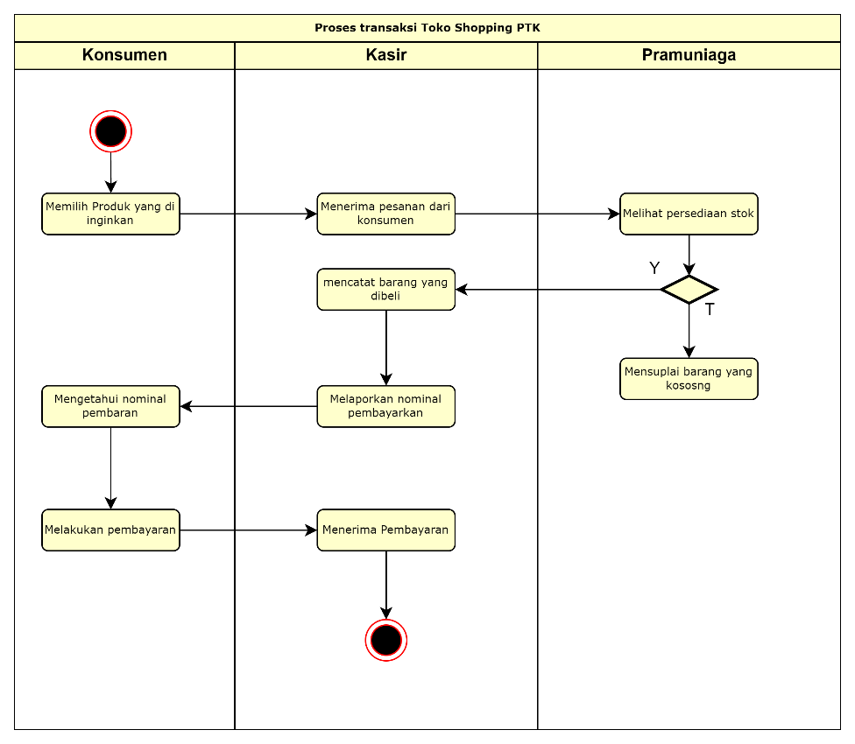

**Gambar 3.2** Flowchart Proses Pemesanan dan pembayaran

Berdasarkan gambar 3.2 Proses pemesanan dan pembayaran yang dilakukan pada toko Toko Musafir. Konsumen akan mencari produk yang ingin dibeli, Kemudian, Bagian kasir melakukan pengecekan harga barang yang akan dibeli oleh konsumen, kemudian bagian kasir menerima pesanan yang ingin dibeli konsumen, setelah itu bagian stok melihat persediaan barang jika stoknya tersedia maka bagian kasir mencatat pesanan yang dibeli jika tidak menyuplai stok barang, lalu bagian kasir melaporkan nominal pembayaran ke konsumen dan konsumen melakukan pembayaran barang yang akan dibeli dan menerima bukti pembayaran dari konsumen..

b. Proses Pemeriksaan Stok Barang

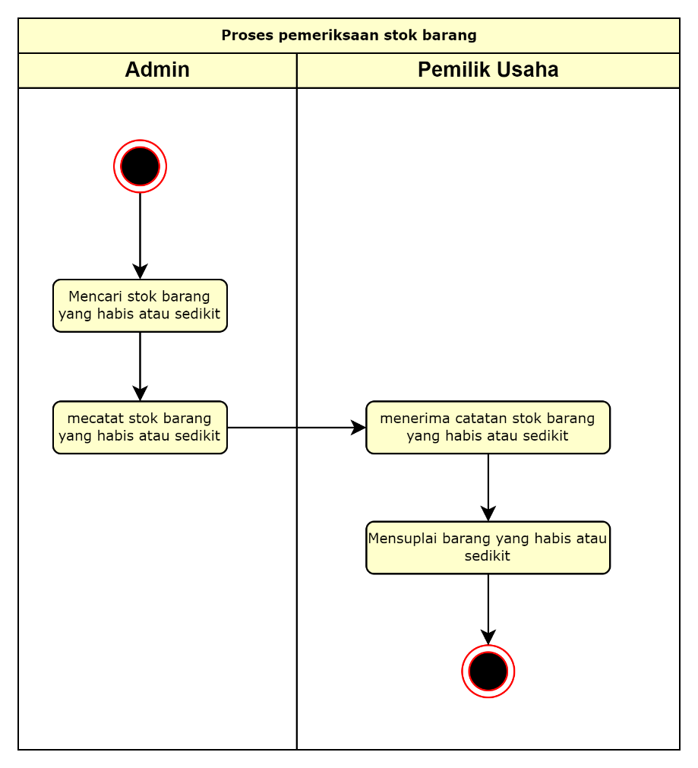

**Gambar 3.3** Flowchart Proses Pemeriksaan Stok Barang Toko Toko Musafir

Berdasarkan gambar 3.3 Proses pemeriksaan stok barang yang dilakukan pada Toko Musafir, bagian stok barang mencatat dan menghitung daftar barang yang jumlah stoknya sudah sedikit atau habis kepada pemilik toko. Kemudian pemilik toko menerima daftar barang yang jumlah stoknya sedikit atau habis dari bagian stok barang jika tersedia maka barang dikeluarkan jika tidak pemilik toko menyuplai stok barang yang kosong.

c. Proses Pembuatan Laporan

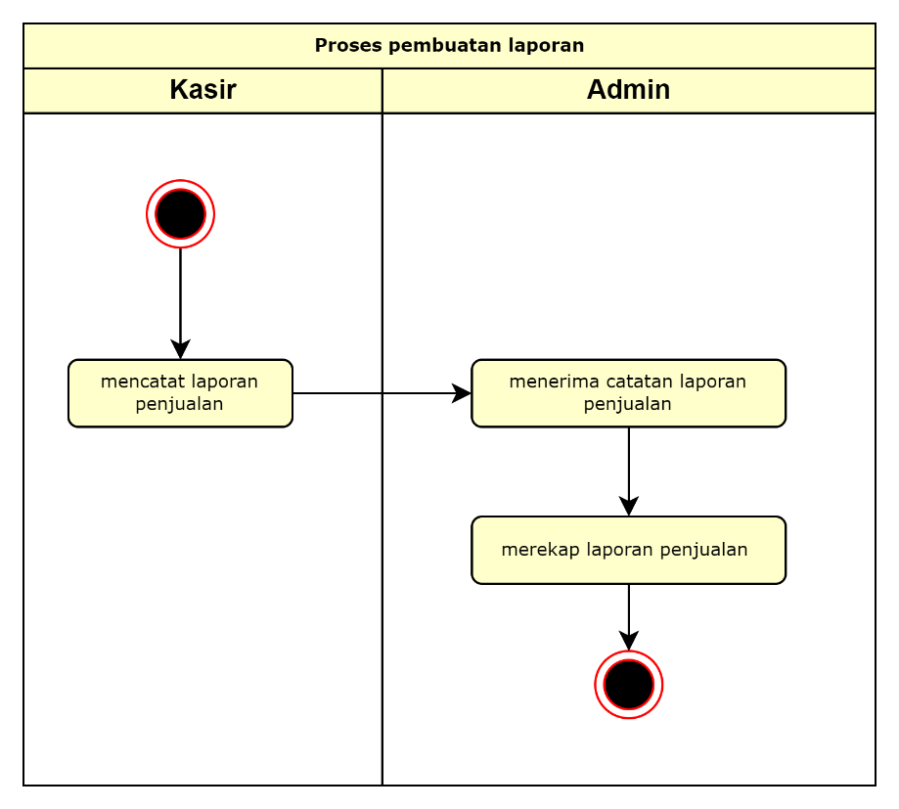

**Gambar 3.4** Flowchart Proses Pembuatan Laporan Toko Musafir

Berdasarkan gambar 3.4 Proses pembuatan laporan ini, bagian kasir akan merekap laporan penjualan / pemasukan harian dan kemudian diserahkan kepada pemilik. Pemilik menerima hasil laporan dan melakukan pemeriksaan terhadap laporan tersebut secara periodik.

**BAB 4**

**METODOLOGI PENELITIAN**

**4.1 Bentuk dan Metode Penelitian**

Dalam penyusunan penelitian ini, bentuk penelitian yang digunakan adalah studi kasus yang bertujuan untuk mengamati dan menyelidiki secara mendalam suatu fenomena tertentu. Studi kasus merupakan pendekatan yang memungkinkan pengumpulan data secara komprehensif mengenai satu atau beberapa individu, kelompok, atau organisasi. Dalam hal ini, penelitian difokuskan pada Toko Musafir untuk memahami, menganalisis, dan menggambarkan fenomena yang terjadi secara rinci dan kontekstual.

Pada penelitian ini menggunakan metode DSR untuk membantu mengungkapkan permasalahan yang ada. Design Science Research (DSR) bermanfaat untuk menemukan desain cara baru yang bertindak untuk mengubah dan meningkatkan realitas. Metodologi penelitian DSR merupakan metodologi penelitian yang umum digunakan pada penelitian terkait dengan desain sebuah layanan dalam bentuk sistem informasi. DSR menghasilkan sebuah kerangka kerja yang dapat membantu Toko Musafir untuk mengungkapkan permasalahan yang terjadi. DSR terdiri dari enam proses metode yang harus dilakukan peneliti (Brocke, dkk. 2020).

Berikut merupakan tahapan Design Science Research pada gambar 4.1

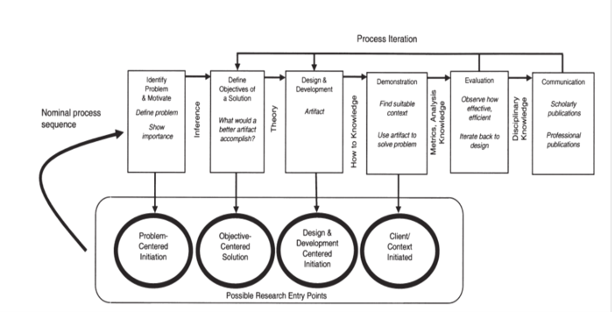

*Sumber: Brocke, 2020*

**Gambar 4.1** Design Science Research

Menurut Brocke (2020), Proses DSR ini mencakup 6 (enam) tahapan berdasarkan gambar 4.1 sebagai berikut

1. Identifikasi Masalah dan Motivasi

Tahapan pertama mendefinisikan masalah penelitian yang spesifik dan memberikan solusi dari masalah tersebut. Dari memberikan solusi mencakup dua hal: memotivasi peneliti dan audiens penelitian untuk mengejar solusi dan membantu audiens untuk memperhitungkan pemahaman peneliti terhadap masalah tersebut.

1. Menentukan Tujuan untuk Solusi

Tahapan kedua yaitu tujuan suatu solusi dapat disimpulkan dari definisi masalah dan pengetahuan tentang apa yang mungkin dan layak dilakukan. Sasarannya bisa bersifat kuantitatif, misalnya istilah yang menyatakan bahwa solusi yang diinginkan akan lebih baik daripada solusi yang ada saat ini, atau bersifat kualitatif, misalnya deskripsi tentang bagaimana artefak baru diharapkan dapat mendukung solusi terhadap permasalahan yang sampai saat ini belum terselesaikan. Tujuan harus disimpulkan secara rasional dari spesifikasi masalah.

1. Desain dan pengembangan

Tahap ketiga ini membuat artefak secara konseptual, artefak DSR dapat berupa objek apa pun yang dirancang di mana kontribusi penelitian tertanam dalam desain tersebut. Aktivitas ini mencakup menentukan fungsionalitas artefak yang diinginkan dan arsitekturnya, lalu membuat artefak sebenarnya.

1. Demonstrasi

Pada tahap ini mendemonstrasikan penggunaan artefak untuk menyelesaikan satu atau lebih masalah. Hal ini dapat melibatkan penggunaannya dalam eksperimen, simulasi, studi kasus, pembuktian, atau aktivitas lain yang sesuai.

1. Evaluasi

Tahap ini evaluasi mengukur seberapa baik artefak tersebut mendukung solusi terhadap masalah. Kegiatan ini melibatkan perbandingan tujuan solusi dengan hasil observasi aktual dari penggunaan artefak dalam konteks. Tergantung pada sifat permasalahan dan artefaknya, evaluasi dapat dilakukan dalam berbagai bentuk. Di akhir aktivitas ini, para peneliti dapat memutuskan apakah akan mengulangi kembali ke langkah ketiga untuk mencoba meningkatkan efektivitas artefak atau melanjutkan komunikasi dan menyerahkan perbaikan lebih lanjut pada proyek berikutnya.

1. Komunikasi

Tahap yang terakhir ini seluruh aspek masalah dan artefak yang dirancang dikomunikasikan kepada pemangku kepentingan yang berkaitan. Bentuk komunikasi yang sesuai digunakan tergantung pada tujuan penelitian dan audiensnya seperti praktisi profesional.

**4.2 Metode Pengumpulan Data**

Metode pengumpulan data adalah suatu teknik atau pendekatan yang digunakan dalam rangka mengumpulkan seluruh informasi yang diperlukan untuk tujuan penelitian. Pendekatan ini melakukan pengumpulan data dengan cara survey atau pengamatan langung ke Toko Musafir. Adapun metode pengumpulan data yang digunakan adalah sebagai berikut:

1. Data Primer

Data primer yang diperoleh meliputi berbagai jenis layanan yang ada di Toko Musafir, penjualan barang, jenis barang, pengaturan size dan lain-lain. Selain itu, terdapat beberapa permasalahan yang sering terjadi di dalamnya, di antaranya kurangnya informasi yang jelas mengenai sistem pelayanan, keterlambatan dalam respon terhadap pelanggan, kesalahan dalam pencatatan transaksi, serta minimnya panduan yang terstruktur untuk pelanggan.

1. Data Sekunder

Data sekunder adalah informasi yang diperoleh dari sumber-sumber yang sudah tersedia untuk mendukung kebutuhan penelitian. data yang di dapatkan mencakup berbagai laporan yang relevan, antara lain laporan transaksi penjualan, data pelanggan, serta catatan pengelolaan stok barang.

**4.3 Teknik Pengumpulan Data**

Teknik pengumpulan data merupakan suatu cara yang dilakukan untuk mencari, mengumpulkan dan memperoleh data untuk digunakan dalam melakukan penelitian, baik data yang diperoleh dengan penggalian informasi maupun dengan survei langsung. Teknik pengumpulan data dilakukan dengan cara sebagai berikut:

1. Observasi

Metode penelitian ini melibatkan pengamatan dengan meninjau secara langsung cara kerja di Toko Musafir untuk memahami proses bisnis yang dilakukan. Pengamatan dilakukan selama 1 (satu) minggu pada bulan November, mulai dari tanggal 4 hingga 10 November 2024. Pada hari senin hingga minggu, fokus pengamatan meliputi cara kerja dalam proses bisnis seperti pencatatan administratif dan pengelolaan data karyawan dan barang. Sedangkan pada hari senin, rabu dan hari jumat, pengamatan difokuskan pada cara kerja dalam proses menyortir barang, proses interaksi antara karyawan dan konsumen.

1. Wawancara

Wawancara merupakan metode pengumpulan data yang melibatkan pengajuan pertanyaan untuk memahami permasalahan yang sedang dihadapi. Pendekatan yang digunakan yaitu dengan menyusun daftar pertanyaan terstruktur sebelum melakukan wawancara. Wawancara dilakukan secara tatap muka, dalam hal ini narasumber yang terlibat adalah bapak Ridha selaku pemilik toko, karyawan bapak Tomi dan apak Asmat. Wawancara berlangsung pada tanggal 9 November, pukul 16.30 WIB, di Toko Musafir. Hasil dari wawancara yang telah dijelaskan dari tiap narasumber terkait proses bisnis pada toko, proses pendataan, penjualan, dan proses penggunaan media sosial sebagai perantara penyebaran informasi.

1. Studi dokumentasi

Studi dokumentasi ini melibatkan pencarian serta pengumpulan data dan informasi dari berbagai sumber yang berhubungan dengan permasalahan pada penelitian ini, serta melihat langsung laporan transaksi yang sudah terjadi pada Toko Musafir.

**4.4 Skenario Pengujian Perangkat Lunak White Box**

Pengujian perangkat lunak dengan metode white-box testing dilakukan untuk menguji struktur internal perangkat lunak. Dalam pengujian ini, penguji memiliki akses penuh terhadap kode sumber dan desain internal sistem. Metode ini bertujuan untuk memastikan bahwa setiap bagian perangkat lunak berfungsi sesuai dengan yang diharapkan. Pengujian ini melibatkan analisis logika program, jalur eksekusi, serta alur kontrol untuk mendeteksi kesalahan seperti logika yang tidak tepat, pengelolaan memori yang tidak efisien, atau integrasi antar modul yang tidak sesuai. Selain itu, pendekatan ini memastikan bahwa semua jalur kode diuji secara menyeluruh guna meningkatkan kualitas perangkat lunak secara keseluruhan.

Langkah-langkah dalam pelaksanaan pengujian white-box testing adalah sebagai berikut:

1. Identifikasi Jalur Eksekusi

Dilakukan analisis terhadap semua jalur yang mungkin dilalui dalam kode untuk memastikan bahwa tidak ada jalur yang terlewat.

1. Pemeriksaan Logika Program

Dilakukan pengujian terhadap logika kode untuk mendeteksi kesalahan seperti kondisi yang tidak tercapai atau loop yang tidak pernah berhenti.

1. Pengujian Alur Kontrol

Memastikan bahwa alur kontrol, seperti struktur if-else dan switch-case, berfungsi sesuai desain.

1. Pengujian Kondisi dan Cabang

Memverifikasi setiap kondisi dalam program, termasuk kombinasi kondisi dan jalur cabang yang dihasilkan.

1. Pengujian Pengelolaan Memori

Mengidentifikasi potensi kesalahan dalam alokasi memori atau kebocoran memori yang dapat mengganggu performa perangkat lunak.

1. Pengujian Integrasi Antar Modul

Memastikan bahwa interaksi antar modul berjalan sesuai dengan spesifikasi dan tidak menyebabkan kesalahan dalam sistem.

1. Dokumentasi Hasil Pengujian

Mencatat hasil dari setiap jalur pengujian, kesalahan yang ditemukan, serta langkah perbaikan yang diimplementasikan.